Magdeburg, 21. Oktober 2021
Interview mit Dr. Burkhard John
Dr. Burkhard John ist seit über 30 Jahren Allgemeinmediziner in Schönebeck und nimmt am Programm zur Unterstützung der Diagnostik bei Gedächtnisproblemen teil
"Frühzeitige Erkennung von kognitiven Einschränkungen in der Hausarztpraxis legt Grundstein für Therapie-Entscheidungen"
neotiv: Welche Herausforderungen sehen Sie als Hausarzt in der täglichen Arbeit bei der Versorgung von Patienten mit Gedächtnisproblemen?

Dr. John: Wir haben in der Hausarztpraxis immer wieder die Herausforderung, dass wir entweder selbst Gedächtnisprobleme feststellen oder Angehörige und Patienten diese bemerken. Gleichzeitig können wir diese Gedächtnisprobleme aber schwer greifen. Die Testverfahren, die wir derzeit zur Verfügung haben sind nicht ausreichend. Diese Testverfahren sind so grob, dass ich damit eben die feinen Veränderungen am Anfang einer kognitiven Störung nicht erfassen kann.
Ich komme dann als Hausarzt meist nicht so recht weiter und muss das ganze Problem eher bagatellisieren. Da wäre es eine gute Sache, wenn man ein Instrument in der Hand hätte, was feiner ist und uns eine konkrete Aussage geben könnte.

neotiv: Was sind die Herausforderungen und Probleme, die Sie bei den Patienten mit Gedächtnisproblemen erkennen, wenn diese zu Ihnen kommen?

Dr. John: Erstmal ist es wichtig zu erwähnen, dass nicht nur die Patienten selbst, sondern oft auch die Ehefrau oder der Ehemann zu uns kommen und sagen: „Irgendwie ist mein Mann oder meine Frau in letzter Zeit auffällig und vergisst relativ viel. Ist das noch normal?“ Diese Frage bekommen wir häufig gestellt.
Die Frage, die wir dann beantworten müssen, ist, ob die Patienten der Altersnorm noch gerecht werden oder ob sie bereits auffällig sind.
Eine sachkundige Auskunft in diesen Fällen zu geben, ist, wie beschrieben, schwierig. Das ist für uns in der Hausarztpraxis ein großes Problem. Die therapeutischen Möglichkeiten sind bisher sehr eingeschränkt und das ist für uns in der Hausarztpraxis auch ein Problem. Wir stehen hier nicht selten vor dem Problem: Wie intensiv informiere ich einen Patienten über eine Krankheit, die ich nur wenig beeinflussen kann.

neotiv: Welche Aufgaben übernehmen Sie als Hausarzt bei der Versorgung der Patienten mit Gedächtnisproblemen?

Dr. John: Der Hausarzt ist der Spezialist für chronische Erkrankungen und Multimorbidität. Das heißt, wir kümmern uns viel um Patienten, die mehrere Erkrankungen haben und stellen dort rechtzeitig die Weichen.
Hausärzte begleiten Patienten über Jahrzehnte durch das Leben. Sie entscheiden gemeinsam mit den Patienten über Medikamente, Therapien und Behandlungen. Dadurch entsteht ein enges Vertrauensverhältnis zwischen Hausarzt und Patient.
Insofern spielt der Hausarzt eine wesentliche Rolle bei der Betreuung von Patienten mit Gedächtnisproblemen. Erstens haben Patienten zum Arzt Vertrauen aufgebaut, zweitens besuchen sie den Arzt regelmäßig und drittens kann der Arzt Veränderungen entsprechend früh bemerken.
Wir Hausärzte sind die entscheidenden Bezugspersonen bei der Bewertung von Gedächtnisproblemen und können bei Bedarf die Weichen hin zur nächsten Versorgungsebene stellen.

neotiv: Sie berichteten davon, dass Sie in der hausärztlichen Versorgung keine Tests zur Verfügung haben, um frühe Anzeichen von Gedächtnisproblemen zu bewerten und zu messen. Wenn Sie verbesserte diagnostische Möglichkeiten zur Verfügung hätten, was würde sich in der hausärztlichen Versorgung für Sie verändern?

Dr. John: Wenn wir die Möglichkeit haben, frühzeitig kognitive Veränderungen herauszufiltern, dann haben wir natürlich eher die Chance, diesen Patienten bestimmte therapeutische Angebote zu unterbreiten. Möglich sind ergotherapeutische oder psychotherapeutische Angebote, Kommunikationstrainings und natürlich die Überweisung in eine spezialisierte Gedächtnisambulanz, um die Auffälligkeiten weiter zu spezifizieren.
Abgeklärt wird, ob die Veränderungen im Rahmen des normalen Alterungsprozesses liegen oder diese sich schneller als normal entwickeln und welche Gründe hierfür vorliegen.
Eine frühzeitige Diagnostik bietet da eine sehr gute Grundlage für die weiteren Entscheidungsschritte.

neotiv: Welche Bedeutung können die im häuslichen Umfeld durchgeführten und medizinisch validierten Gedächtnistests von neotiv zur frühzeitigen Beurteilung von kognitiven Einschränkungen für die Versorgung der Patienten mit Gedächtnisproblemen und die Destigmatisierung der Alzheimer-Krankheit haben?

Dr. John: Viele Patienten haben die Sorge, dass ihre Gedächtnisstörungen schon da sind, sie außerhalb der Altersnorm liegen und dass man sie eventuell therapieren muss. Wenn wir jetzt ein gutes Testinstrument zur Bewertung kognitiven Einschränkungen haben, dann werden wir auch oft Entwarnung geben können. Ein solches Testinstrument wäre da ein wesentlicher Schritt.
Und mit Blick auf die Zukunft, ist meine Prognose, dass die Angst vor der Krankheit abnimmt. Perspektivisch werden pharmakologische Therapien mit der Möglichkeit, die Krankheit aufzuhalten, beziehungsweise vielleicht sogar reversible zu gestalten, angeboten. Voraussetzung dafür ist die frühzeitige Erkennung und da ist neotivCare natürlich eine positive Entwicklung.

neotiv: Was versprechen Sie sich von dem Programm zur Unterstützung der Diagnostik bei Gedächtnisproblemen der AOK Sachsen-Anhalt und dem Ärztenetz Magdeburg-Schönebeck und neotiv?

Dr. John: Wir wollen mit dem Projekt mehrere Fragen klären: Wie können Patienten überhaupt mit dem Instrument in der App umgehen? Können wir die App auch älteren Menschen anbieten und sind diese tatsächlich in der Lage, die Tests regelmäßig durchzuführen, wie es in Studien gezeigt wurde? Einige kritische Stimmen meinen, dass würde bei den Patienten im Alter von 60-80 Jahren vielleicht nicht so gut funktionieren, gleichzeitig sind es genau diese Fragestellungen, die wir durch das Projekt lösen wollen. Zudem wollen wir optimale Wege finden, diese neuen digitalen Möglichkeiten in der Hausarztpraxis umzusetzen. Vielleicht auch mit entsprechend qualifizierten Personal, welches als Ansprechperson für die Patienten zur Verfügung steht. Wir freuen uns auf das Projekt.

neotiv: Vielen Dank für das Interview.

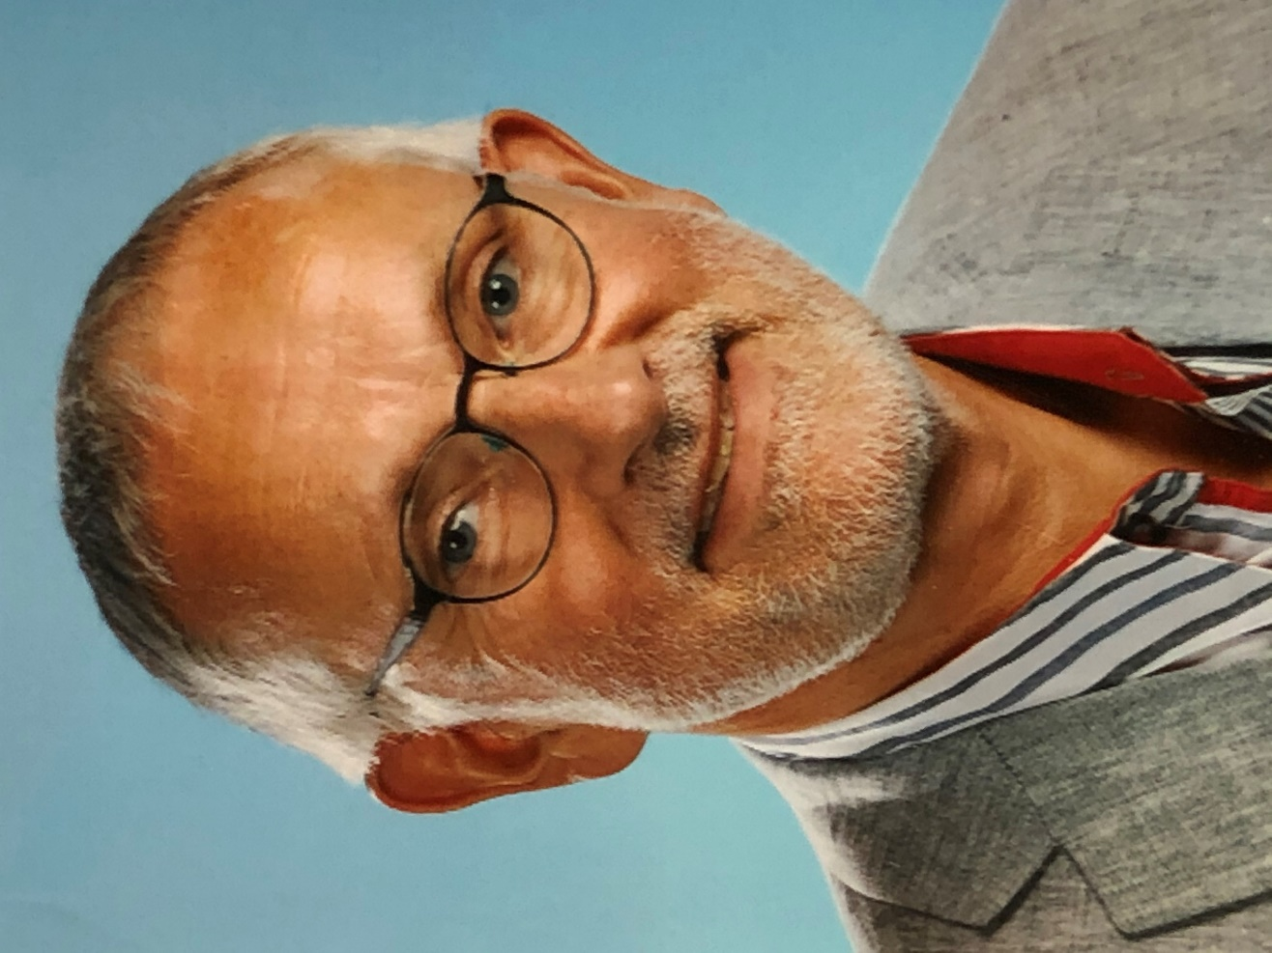

Dr. Burkhard John, teilnehmender Arzt am Programm zur Verbesserung der Diagnostik bei Gedächtnisproblemen Foto: Privat
Hinweis für Redaktionen
Das beigefügte Interview mit Dr. Burkhard John können Sie bei Nennung der Quelle John/neotiv kostenfrei verwenden bzw. daraus zitieren.

Pressekontakt
Weiterführende Informationen zu neotiv und den Gründern finden sich auf neotiv.com/de/press. Fragen und Freigaben von Artikeln können sehr gerne unter presse@neotiv.com gestellt werden.

